Міністерство освіти і науки України
Київський столичний університет імені Бориса Грінченка
Факультет інформаційних технологій та математики
Кафедра інформаційної та кібернетичної безпеки ім. професора
Володимира Бурячка

Інженерія програмного забезпевчення

Звіт

З лабараторної роботи 10
Патерн Singleton: контроль єдиного екземпляра в системі

Виконав: студент групи – Кіб-1-23-4.0д
Прізвище І.Б: Курінний А.І
Дата здачі/захисту 21.10.2026
Оцінка______

Київ – 2025
Мета: Ознайомитися із шаблоном проєктування Singleton, який забезпечує існування лише одного екземпляра класу в програмі. Розібрати практичні приклади використання цього патерну у Unity (GameManager, AudioManager).

Створюємо нову Unity-сцену Lab10_Singleton.
Створюємо скрипт GameManager з логікою Singleton та методом зміни рахунку. Додаємо перевірку DontDestroyOnLoad у Awake(), щоб об'єкт не знищувався при переході між сценами і не дублювався при перезапуску сцени.
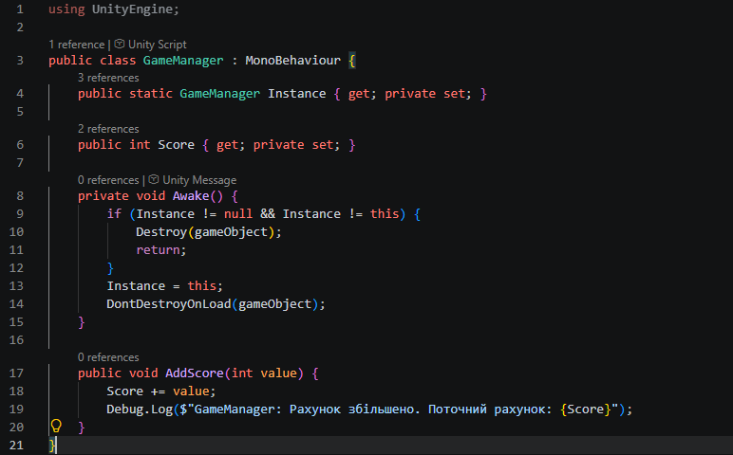
Створюємо скрипт AudioManager з аналогічною логікою Singleton для програвання фонової музики.
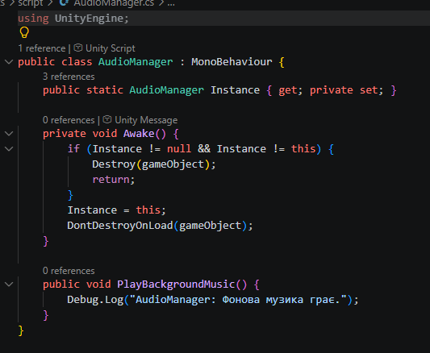
Створюємо скрипт UIManagerTest, який імітує натискання кнопок інтерфейсу та взаємодіє з GameManager і AudioManager через їхні глобальні екземпляри Instance.
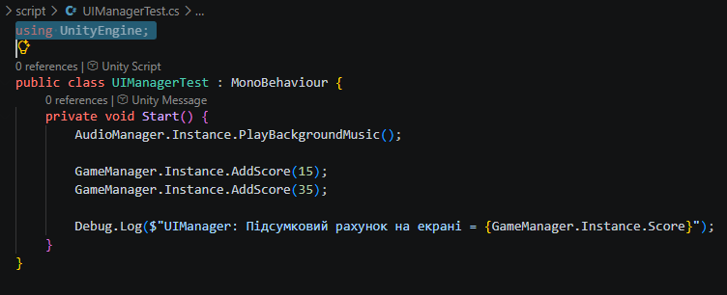
Додаємо на сцену порожні GameObject, називаємо їх GameManager, AudioManager та UIManager, прикріплюємо до них відповідні скрипти.

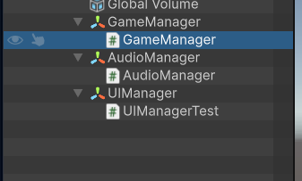
Робота коду
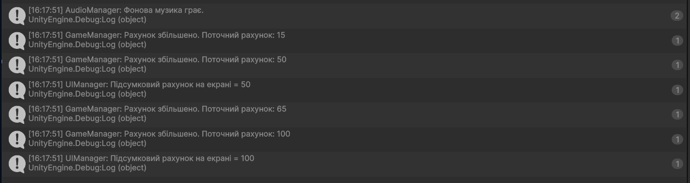

контрольні запитання
- Для чого використовується патерн Singleton? Він використовується для того, щоб гарантувати існування лише одного екземпляра певного класу в усій програмі, а також надати глобальну (з будь-якого іншого скрипта) точку доступу до цього екземпляра.
- Як реалізується контроль створення єдиного екземпляра класу? Створюється публічна статична змінна Instance. При першому запуску вона записує в себе посилання на об'єкт. Якщо програма намагається створити ще один такий об'єкт, скрипт перевіряє, чи змінна Instance вже зайнята. Якщо так - новий об'єкт одразу видаляється.
- У яких випадках Singleton може бути шкідливим для архітектури? Singleton стає шкідливим, якщо його використовувати як заміну звичайним змінним для всього підряд. Це перетворює його на "глобальну змінну", створює жорсткі, приховані залежності між різними частинами коду (High Coupling), що дуже ускладнює пошук помилок та тестування гри.
- Як реалізація Singleton у Unity відрізняється від класичного прикладу в C#? У чистому C# ми самі створюємо об'єкт через оператор new всередині класу і робимо конструктор приватним. У Unity об'єкти (MonoBehaviour) створюються самим рушієм (розміщуються на сцені), тому конструктори не використовуються. Замість цього перевірка на унікальність та запис у Instance відбувається у вбудованому методі життєвого циклу Awake().
- Як забезпечити, щоб Singleton не дублювався між сценами? Необхідно використати метод DontDestroyOnLoad(gameObject) у Awake(), щоб об'єкт пережив завантаження нової сцени. Одночасно з цим у тому ж Awake() додається перевірка if (Instance != null && Instance != this) Destroy(gameObject);. Вона вбиває дублікат об'єкта, якщо ми повертаємося на сцену, де цей об'єкт був спочатку створений.
3. Висновки
У ході роботи розібрано структуру та реалізацію патерну Singleton, ознайомлено з його використанням у Unity. Створено глобальні менеджери для контролю стану гри (GameManager) та звуку (AudioManager). Набуто практичних навичок роботи з методами Awake та DontDestroyOnLoad для запобігання дублюванню об'єктів при зміні ігрових сцен.

